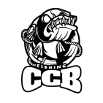

**Carna Club Bourbonnais**

**Autorisation Parentale de participation au Fish & street Eco Duo de Montluçon**

Je soussigné (e)...................................................responsable légal de ....................................né (e) le .../.../...... autorise le mineur dont j’ai la charge à participer à la compétition de pêche organisée par le Carna Club Bourbonnais et l’AAPPMA de Montluçon le .................................... à Montluçon.

Fait à ......................................... , le ..............................

Signature :